日次処理前に翌日の指示データを取り込んだ場合の対応手順

対応手順

MATEXの日次処理設定を変更する
日次処理を行うMATEXの日次処理設定を変更することで、「完了」「欠品」以外のステイタスの指示データは削除されないようになります。

日次処理設定を変更手順
1、「システム設定」の「システムパラメータ設定」をクリックします。 |  | 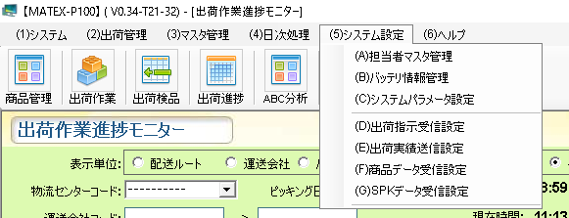
2、「日次処理設定」をクリックし、「出荷実績消去方式」のプルダウン内から  「未完データ1ヶ月保持」を選択します。  現状は「全てのデータ」が設定されており、この場合、日次処理を行うと、  無条件で全ての指示データが削除されます。 |  | 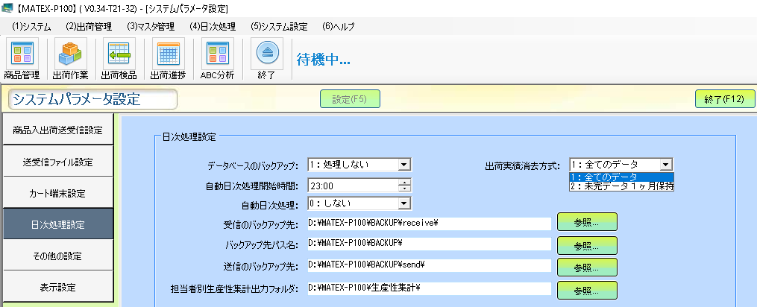
3、「設定」キーをクリックし、設定変更は完了となります。 |  | 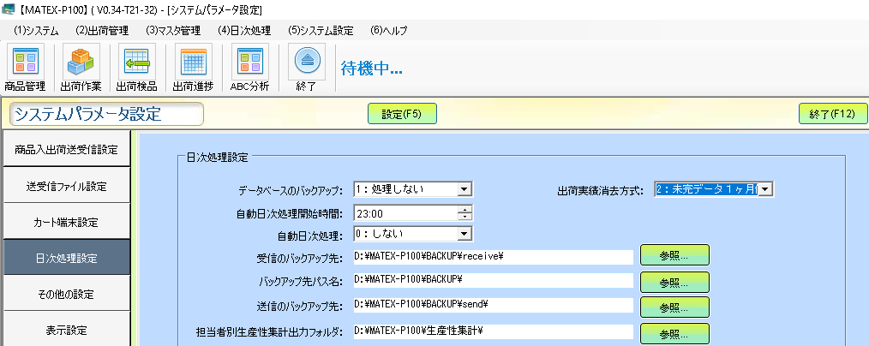
「未完データ1ヶ月保持」設定の場合、ステイタスが「完了」、もしくは「欠品」以外の指示は削除されない為、日次処理前に翌日の
指示データを送信してしまった場合でも、気にせずに日次処理をかけても良いこととなります。

